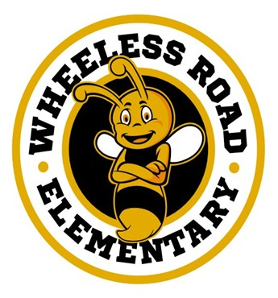
Noticias de Bumblebee

__________________________________________________________________________________________________________________________________________________________________________________________
Escuela Primaria Wheeless Road Título 1 2530 Wheeless Rd., Augusta, GA
706) 796-4985 18 de octubre de 202 3 3ª Edición
________________________________________________________________________________________________________________________________________________________________________________________________________________________________
Rincón del director


Hola abejorros,

¡Pensemos en rosa para el mes de concientización sobre el cáncer de mama y recordemos celebrar el Mes Nacional de la Herencia Hispana! Quiero honrar a nuestros sobrevivientes de cáncer de la familia de abejorros de WRES y a los abejorros en memoria. El mes de octubre inicia la temporada para que reflexionemos sobre los que amamos y las cosas que tenemos en común. Cuando todos mostramos lo mejor de nuestro abejorro, ¡zumbamos hacia la excelencia! Como siempre, es espeluznante tener hambre, ¡y somos una colmena! ¡Espero que hayan disfrutado de sus vacaciones de otoño y estén listos para brindaramor y apoyo a todas nuestras familias de Wheeless Road! Si tiene preguntas, comuníquese con la Escuela Primaria Wheeless Road al (706) 796-4985.
Sinceramente
Carl Robinson III, Ed.S.
Principal
Escuela Primaria Wheeless Road
(706) 796-4985 (Trabajo)

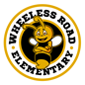

"Zumbando hacia la excelencia".

Cinta Roja/Semana de Prevención del Acoso Escolar

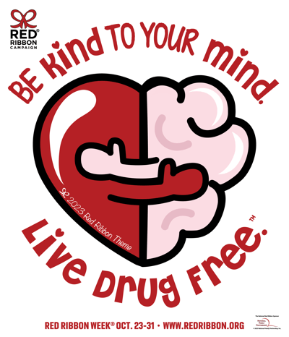
La Semana del Listón Rojo destaca la importancia de vivir una vida libre de drogas. Presenta una oportunidad para que los padres, educadores y comunidades refuercen los mensajes libres de drogas que comparten con sus hijos durante todo el año. Durante la Semana del Listón Rojo, jóvenes y adultos de todo el país se comprometen a aumentar sus conocimientos aprendiendo más sobre los efectos destructivos del abuso de drogas, incluido el uso indebido de medicamentos recetados, y a renovar su compromiso de llevar un estilo de vida saludable y libre de drogas. Eltema de la Semana Nacional del Listón Rojo 2022 es "Sé amable con tu mente. ¡Vive libre de drogas!"
El Mes Nacional de la Prevención del Acoso es un momento para educar a sus hijos sobre la lucha contra el acoso. El mes crea conciencia sobre los efectos nocivos que el acoso escolar tiene en niños y adultos. Las lecciones que sus estudiantes aprenderán durante el Mes Nacional de la Prevención del Acoso sobre la resolución de conflictos, la comprensión de los demás y el trato a las personas con amabilidad los ayudarán en la escuela y más allá. El tema es "Haz ruido sobre el acoso".

Próximos eventos
- Cinta Roja/Semana de Prevención del Acoso Escolar
Lunes 23 de octubre – viernes 27 de octubre
- Informe de Progreso del Semestre de Otoño #2
Viernes 27 de octubre
- Entrenamiento de Voluntarios
Martes 7 de noviembre (8:00 a.m.)
- Feriado del Día de los Veteranos
Viernes, 10 de noviembre
- Feriado de Acción de Gracias
Lunes 20 de noviembre – viernes 24 de noviembre
Tenemos una semana llena de actividades en WRES para comprometernos a vivir una vida libre de drogas y prevenir el acoso escolar:
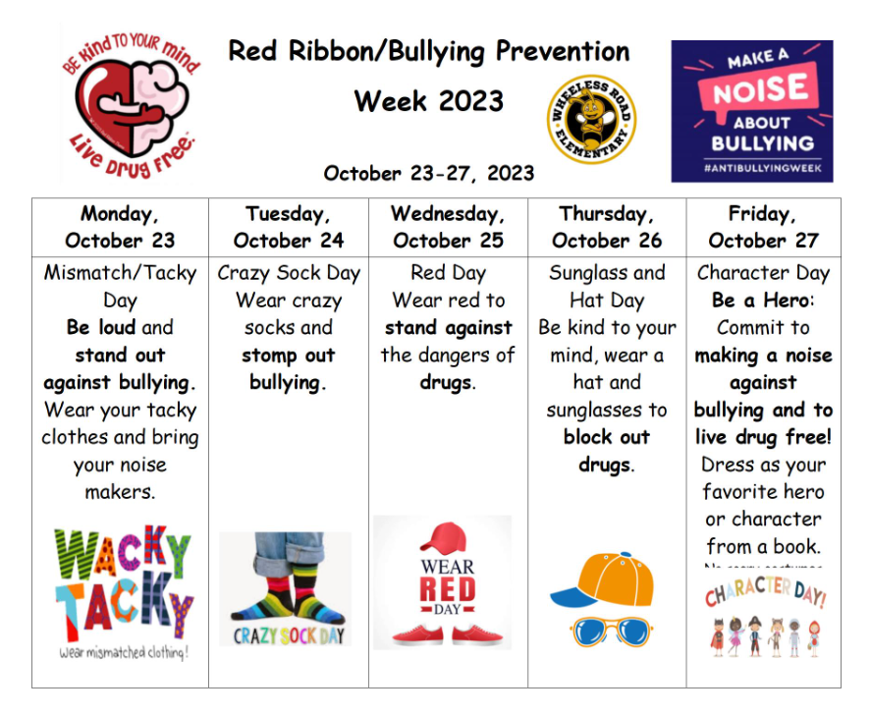

Día del Personaje (viernes 27 de octubre)
Vístete como tu héroe o personaje favorito de un libro. No puede usar mascarillas. Nada de disfraces de miedo, por favor.

5 de noviembre de 2023 - Finaliza el horario de verano

El horario de verano termina el domingo 5 de noviembre de 2023 a las 2:00 a. m. En este momento, los relojes se "atrasarán" una hora, lo que nos dará más luz en las oscuras mañanas de otoño e invierno.

Campus Infinito y Entrenamiento de Voluntarios
(Martes, 7 de noviembre – 8:00 a.m.)

Los voluntarios pueden ayudar con las actividades en el aula, las excursiones, la tutoría, las tareas de oficina, la narración de cuentos y la tutoría, solo por nombrar algunos. Si tiene alguna pregunta, comuníquese con el Sr. Willis (Facilitador de Padres) al (706) 796-4985 ext. 6219.

Halloween Acertijos
- ¿Qué pide un esqueleto para la cena?
- ¿Cuál es el postre favorito de un fantasma?
- ¿Dónde aparca una bruja su vehículo?
- ¿Qué hace reír a un esqueleto?

Estrategias de lectura para padres para estudiantes
- Predicción: miren juntos la portada del libro y predigan de qué trata el libro.
- Vuelva a leer libros conocidos: los niños necesitan practicar la lectura cómoda y con expresión utilizando libros que conocen.
- Lean juntos todos los días: dediquen tiempo a hablar sobre historias, imágenes y palabras.
- Sé un lector y escritor: los niños aprenden hábitos de las personas que los rodean.

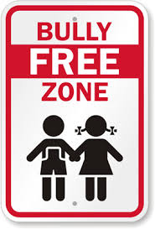
¡Di NO al bullying! Ayude a que Wheeless Road Elementary sea una

Respuestas a los acertijos de Halloween
- Costillas de cerdo
- Grito de hielo
- En el armario de las escobas
- Cuando algo le hace cosquillas en el hueso de la risa

